XXIV. neděle po sv. Trojici 10. listopadu 2024

1.Dnešní bohoslužby vede a kázáním slouží sestra farářka Kristýna Kupfová. Za tuto službu děkujeme a rovněž děkujeme za hudební doprovod sestře Dagmar Jarkovské a Es bandu.
V kazatelské stanici jsou dnes bohoslužby čtené od 9:30, slouží bratr Jiří Stočes.
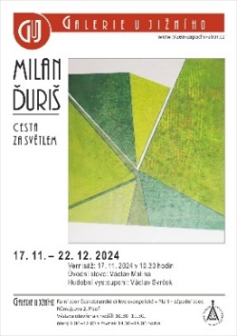
2. Za týden 17. 11. máme zde v Plzni rodinnou neděli, kterou povede sestra farářka. V Tlučné se bohoslužby konat nebudou.
Po skončení bohoslužeb v 10:30 jsme zváni na vernisáž výtvarníka Milana Ďuriše s názvem Cesta za světlem.

3. Sborový program:
- Ve čtvrtek 14. 11. od 15.00 máme biblickou hodinu. Přemýšlíme nad knihou Genesis.
- V pátek 15. 11 od 17.30 se sejde mládež.
4. Ekumenická bohoslužba za oběti dopravních nehod se bude konat v dálniční kapli u Šlovic v neděli 17. 11. v 15.00 hodin.
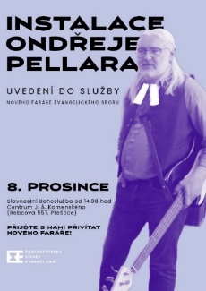
V neděli 8. prosince proběhne v Přešticích instalace br. f. Ondřeje Pellara. Začátek je ve 14.00 hodin.

5. Už jsou v distribuci Hesla Jednoty bratrské na příští rok. Cena je 50 Kč. Přihlaste se, kdo máte o ně zájem. Heslo roku: Všecko zkoumejte, dobrého se držte.
Dnes budeme také objednávat nástěnný kalendář s fotkami evangelických kostelů.
6. Sbírky:
- Dnešní sbírka je určena na provoz sboru.
7. Také dnes jsme zváni po bohoslužbách na kávu, na čaj, drobné pohoštění.

